День недели | № п/п | Расписание уроков | Материал урока | Примечание
Вторник 21.04.2020 г. | 1 | Русский язык | Т §66 «Фразеологизмы».  П. 783 (списать, выписать фразеологизм). | Выполнить работу в тетради.  Ответы выслать на номер 9286100429 в WhatsApp или на адрес электронной почты bliznyukova1@yandex.ru
 | 2 | Математика | Обобщающий урок по теме: «Опрос общественного мнения»  Учебник: § 11.1 – 11.3  Выполнить № 352, № 353, №354 карточки № 1.  Карточка № 1  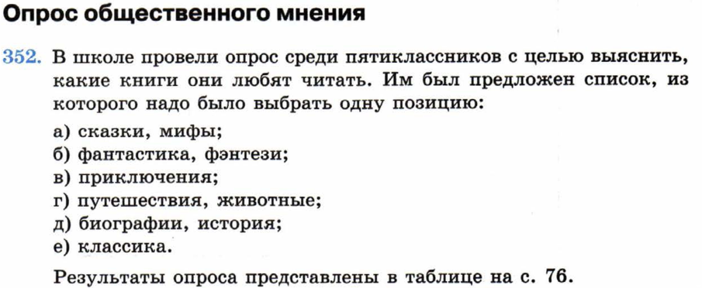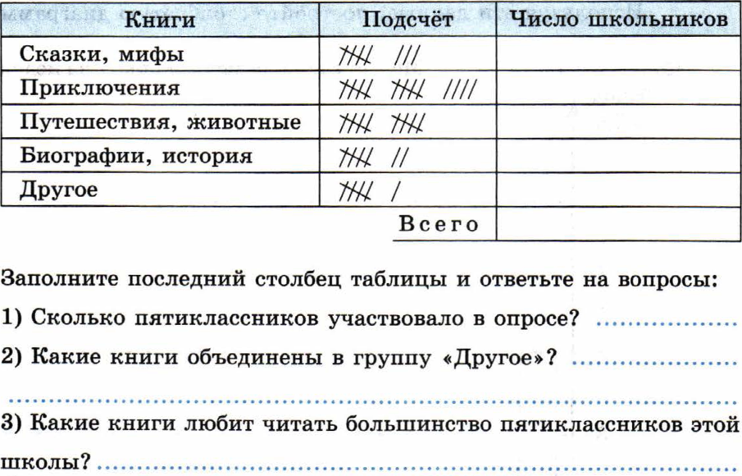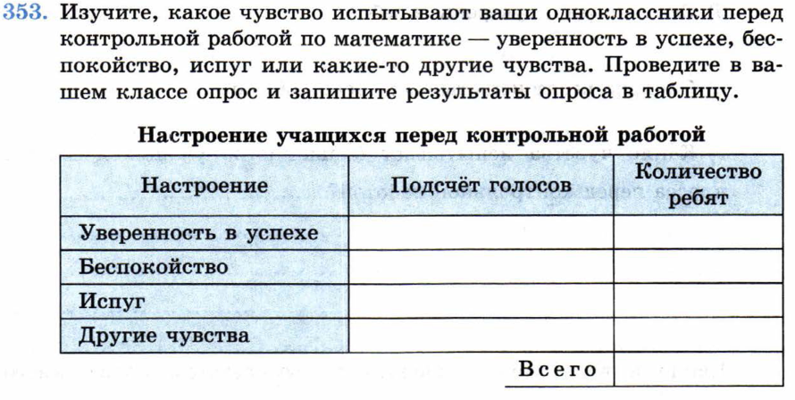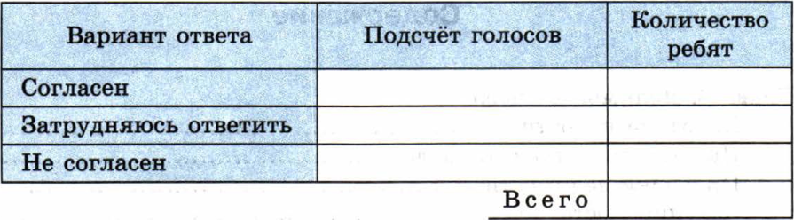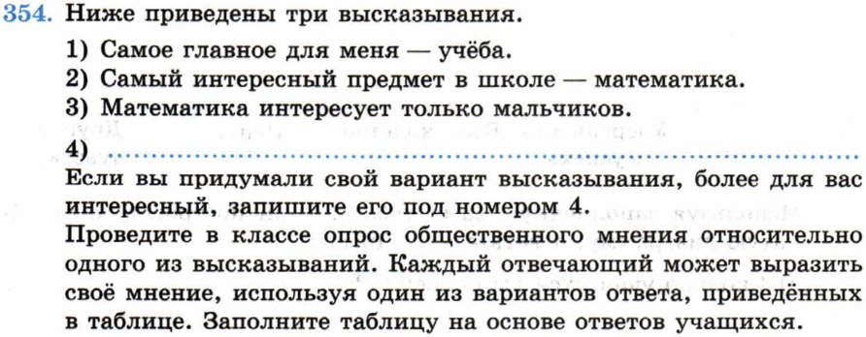  Пояснения к выполнению заданий  - Повторить § 11.1 – 11.3.  - № 352 - таблицу перечертить в тетрадь, заполнить. После таблицы ответить письменно на вопросы.  - № 353-провести опрос одноклассников (в телефонном режиме), перечертить таблицу и заполнить её.  № 354- провести опрос одноклассников (в телефонном режиме).Перед таблицей записать один из вариантов высказывания, относительно которого вы делали опрос. Перечертить таблицу и заполнить её. | Записать в рабочей тетради и отправить учителю фото решения на номер в WhatsApp: 928-904-37-56 или эл. почту – bychckova.niura@yandex.ru
 | 3 | Немецкий язык | Выполнить проверочную работу  Der 21. April  Kontrollarbeit – 5 №8  1 2  1. űbersetzt 1. űbersetzt  das Feld das Geld  das Taschengeld kosten  teuer billig  sparen sich interessieren  die Sehenswűrdigkeit der Euro  2. Вставьглаголhabenвправильнойформе 2. Вставь глагол haben в правильной форме  Ich … ein Heft. Wir … Farben. Wir … Farben.  Du .. ein Buch. Er … Filzstifte. Er … Filzstifte.  Ihr … einen Spitzer. Sie … einLineal.  3.Ответь на вопросы, используя инфинитивный оборот  Wozu gehst du in die Schule? Wozu lernst du?  Wozu bekommen die Kinder das Taschengeld? Wozu gehst du ins Geschäft?  Wozu kommen Gäste in die Stadt? | Записать в словарь и отправить учителю фото на номер в WhatsApp: 908-174-93-77 или эл.почту – fomicheva161@mail.ru
 | 4 | Литература | Д. Дефо «Робинзон Крузо».  Стр. 188-195, чтение и пересказ. | Записать пересказ в виде аудиофайла (2-3 минуты).  Ответы выслать на номер 9286100429 в WhatsApp или на адрес электронной почты bliznyukova1@yandex.ru
 | 5 | История | §52 Единовластие Цезаря  Прочитать §52 с.251-256  - Опишите рисунок «Убийство Цезаря в сенате»  с. 255 | Выполненные задания вы можете направить на номер в WhatsApp: 928-605-76-97 или эл.почту – ulasevich42@gmail.com
 | 6 | Физкультура | Выполнять упражнения самостоятельно, ежедневно в течение недели.  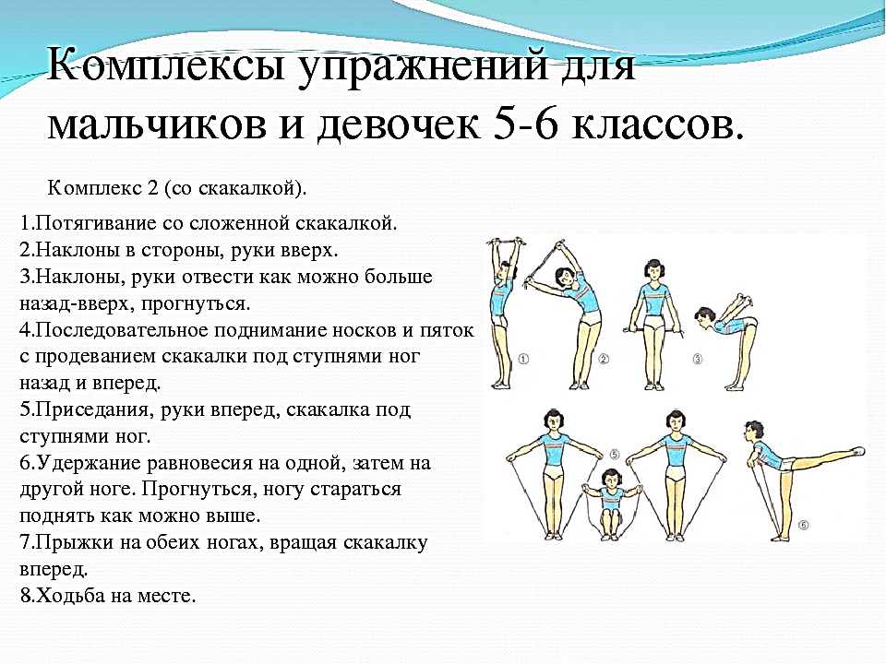 | Выполненные задания вы можете направить на номер в WhatsApp: 89281231406;  или эл.почту–dmitry.aks.1@yandex.ru

